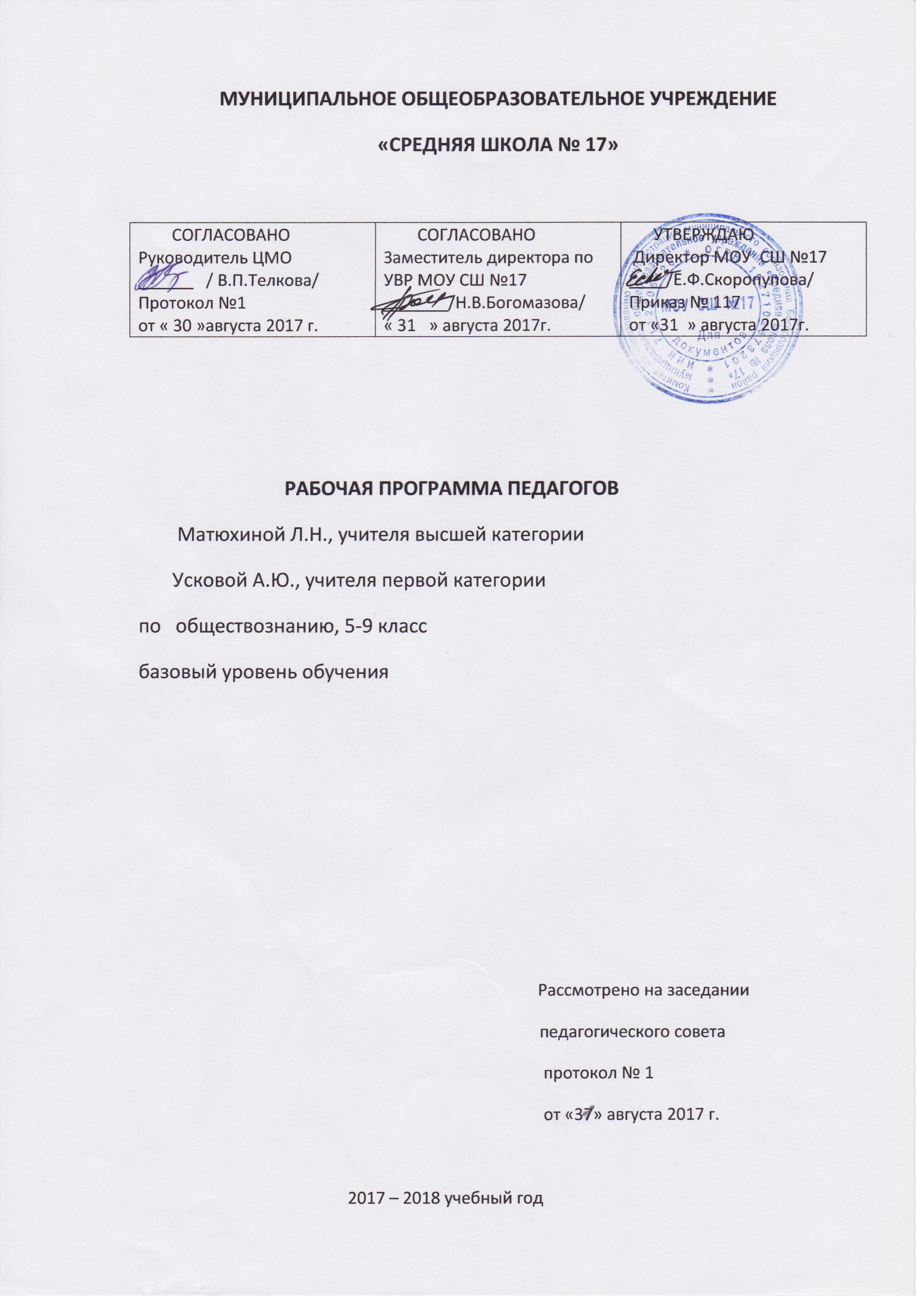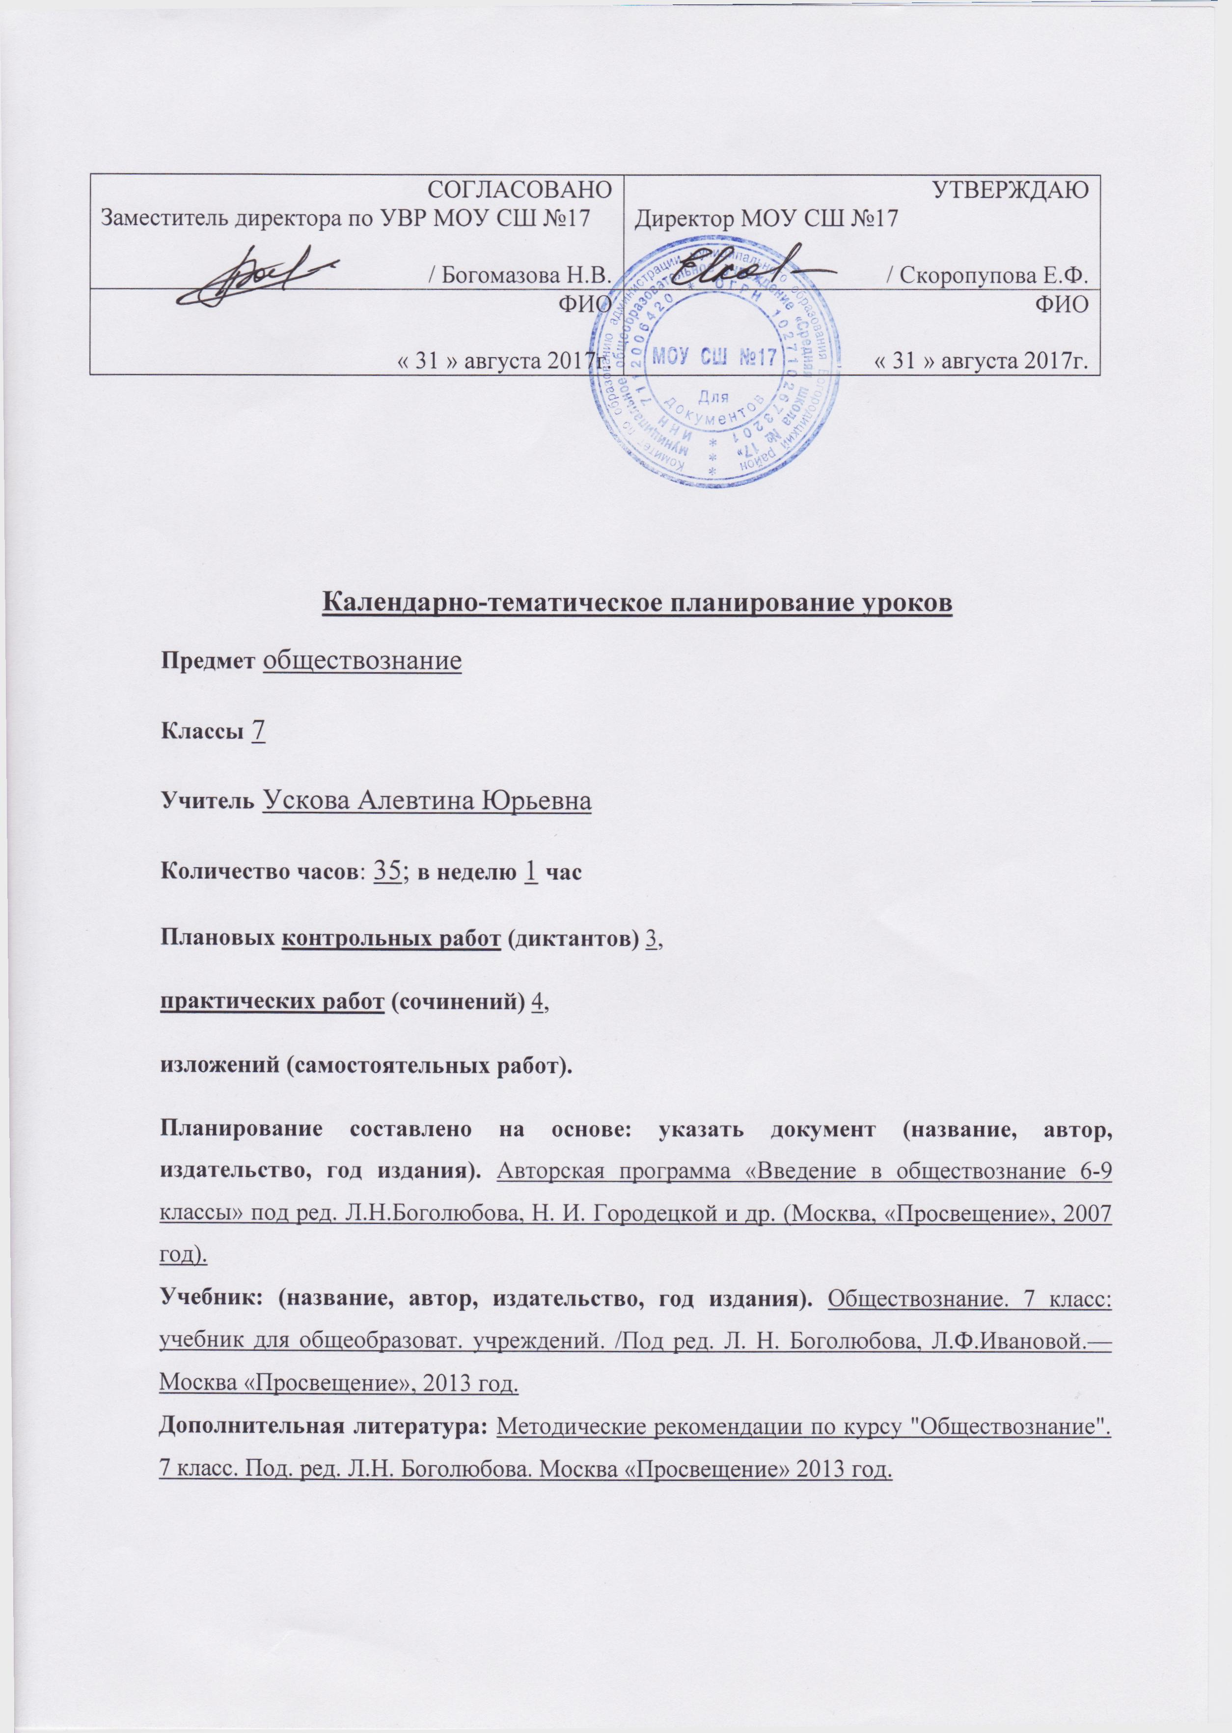
Пояснительная записка
Рабочая программа составлена на основе Положения «О структуре и порядке разработки и утверждения рабочих программ учебных предметов по ФГОС второго поколения». Приказ № 32 от 01.09.12 г. Федеральной Примерной программы основного общего образования по обществознанию и федерального компонента государственного стандарта основного общего образования, а также авторской программы "Введение в обществознание 5-9 классы" под ред. Л.Н.Боголюбова, Н. И. Городецкой и др. ("Просвещение", 2007 год).
Рабочая программа рассчитана на 35 часов в 5 классе (по 1 ч. в неделю); 35 часов в 6 классе (по 1 ч. в неделю); на 35 часов в 7 классе (по 1 ч. в неделю); на 35 часов в 8 классе (по 1ч. в неделю); на 34 часа в 9 классе (по 1 ч. в неделю).
Планируемые предметные результаты освоения учебного предмета «Обществознание»
Личностными результатами выпускников основной школы, формируемыми при изучении содержания курса по обществознанию, являются:
• мотивированность и направленность на активное и созидательное участие в будущем в общественной и государственной жизни;
• заинтересованность не только в личном успехе, но и в развитии различных сторон жизни общества, в благополучии и процветании своей страны;
• ценностные ориентиры, основанные на идеях патриотизма, любви и уважения к Отечеству; на отношении к человеку, его правам и свободам как высшей ценности; на стремлении к укреплению исторически сложившегося государственного единства; на признании равноправия народов, единства разнообразных культур; на убежденности в важности для общества семьи и семейных традиций; на осознании необходимости поддержания гражданского мира и согласия и своей ответственности за судьбу страны перед нынешними и грядущими поколениями;
Метапредметные результаты изучения обществознания выпускниками основной школы проявляются в:
• умении сознательно организовывать свою познавательную деятельность (от постановки цели до получения и оценки результата);
• умении объяснять явления и процессы социальной действительности с научных, социально-философских позиций; рассматривать их комплексно в контексте сложившихся реалий и возможных перспектив;
• способности анализировать реальные социальные ситуации, выбирать адекватные способы деятельности и модели поведения в рамках реализуемых основных социальных ролей (производитель, потребитель и др.);
• овладении различными видами публичных выступлений (высказывания, монолог, дискуссия) и следовании этическим нормам и правилам ведения диалога;
• умении выполнять познавательные и практические задания, в том числе с использованием проектной деятельности на уроках и в доступной социальной практике, на:
1) использование элементов причинно-следственного анализа;
2) исследование несложных реальных связей и зависимостей;
3) определение сущностных характеристик изучаемого объекта; выбор верных критериев для сравнения, сопоставления, оценки объектов;
4) поиск и извлечение нужной информации по заданной теме в адаптированных источниках различного типа;
5) перевод информации из одной знаковой системы в другую (из текста в таблицу, из аудиовизуального ряда в текст и др.), выбор знаковых систем адекватно познавательной и коммуникативной ситуации;
6) объяснение изученных положений на конкретных примерах;
7) оценку своих учебных достижений, поведения, черт своей личности с учетом мнения других людей, в том числе для корректировки собственного поведения в окружающей среде; выполнение в повседневной жизни этических и правовых норм, экологических требований;
8) определение собственного отношения к явлениям современной жизни, формулирование своей точки зрения.
Предметными результатами освоения выпускниками основной школы содержания программы по обществознанию являются в сфере:
познавательной
• относительно целостное представление об обществе и о человеке, о сферах и областях общественной жизни, механизмах и регуляторах деятельности людей;
• знание ряда ключевых понятий базовых для школьного обществознания наук: социологии, экономической теории, политологии, культурологии, правоведения, этики, социальной психологии и философии; умение объяснять с их позиций явления социальной действительности;
• знания, умения и ценностные установки, необходимые для сознательного выполнения старшими подростками основных социальных ролей в пределах своей дееспособности;
• умения находить нужную социальную информацию в различных источниках; адекватно ее воспринимать, применяя основные обществоведческие термины и понятия; преобразовывать в соответствии с решаемой задачей (анализировать, обобщать, систематизировать, конкретизировать имеющиеся данные, соотносить их с собственными знаниями); давать оценку взглядам, подходам, событиям, процессам с позиций одобряемых в современном российском обществе социальных ценностей;
ценностно-мотивационной
• понимание побудительной роли мотивов в деятельности человека, места ценностей в мотивационной структуре личности, их значения в жизни человека и развитии общества;
• знание основных нравственных и правовых понятий, норм и правил, понимание их роли как решающих регуляторов общественной жизни, умение применять эти нормы и правила к анализу и оценке реальных социальных ситуаций, установка на необходимость руководствоваться этими нормами и правилами в собственной повседневной жизни;
• приверженность гуманистическим и демократическим ценностям, патриотизму и гражданственности;
трудовой
• знание особенностей труда как одного из основных видов деятельности человека; основных требований трудовой этики в современном обществе; правовых норм, регулирующих трудовую деятельность несовершеннолетних;
• понимание значения трудовой деятельности для личности и для общества;
эстетической
• понимание специфики познания мира средствами искусства в соотнесении с другими способами познания;
• понимание роли искусства в становлении личности и в жизни общества;
коммуникативной
• знание определяющих признаков коммуникативной деятельности в сравнении с другими видами деятельности;
• знание новых возможностей для коммуникации в современном обществе, умение использовать современные средства связи и коммуникации для поиска и обработки необходимой социальной информации;
• понимание языка массовой социально-политической коммуникации, позволяющее осознанно воспринимать соответствующую информацию; умение различать факты, аргументы, оценочные суждения;
• понимание значения коммуникации в межличностном общении;
• умение взаимодействовать в ходе выполнения групповой работы, вести диалог, участвовать в дискуссии, аргументировать собственную точку зрения;
• знакомство с отдельными приемами и техниками преодоления конфликтов.

Содержание учебного предмета «Обществознание»
В 5 классе содержание курса носит преимущественно пропедевтический характер, связанный с проблемами социализации младших подростков. На этом этапе необходимо обеспечить преемственность по отношению к курсу «Окружающий мир», изучаемому в начальной школе.
Открывается курс темой «Человек», где рассматриваются важнейшие социальные свойства человека. Программа последовательно вводит ученика в расширяющийся круг социальных институтов: от самого близкого и эмоционально значимого — тема «Семья» и «Школа» через раскрытие важнейшей стороны человеческой жизни в теме «Труд» до самого общественно значимого — тема «Родина». Учащиеся расширяют круг сведений не только о важнейших социальных институтах и их общественном назначении, но и о качествах человека, проявляющихся во взаимодействии с ними.
В 6 классе содержание курса возвращает к изученному в предшествующем году, но на более высоком уровне: круг знаний о человеке в обществе расширяется. Тема «Человек в социальном измерении» даёт относительно развёрнутое представление о личности и её социальных качествах, о человеческой деятельности, включая познавательную. Проблеме качеств, свойственных человеку, посвящена и следующая тема — «Нравственные основы жизни», а тема «Человек среди людей» характеризует его взаимоотношения с другими людьми.
В 7 классе школьники проходят важный рубеж своего социального взросления: им исполняется 14 лет, они получают паспорт гражданина Российской Федерации, расширяются их права в экономических отношениях, наступает уголовная ответственность за некоторые виды преступлений. Соответственно курс даёт им две необходимые на этом рубеже социализации темы. Первая из них — «Регулирование поведения людей в обществе» — представляет собой цикл уроков, рассчитанных на формирование первоначальных и в определённой мере упорядоченных знаний о роли социальных норм в жизни человека и общества. Материал темы включает сюжеты, раскрывающие вопросы о необходимости соблюдения закона, о правах человека и, отдельно, о правах ребёнка. Специальный урок посвящен необходимости подготовки учащегося к выполнению воинского долга. Вторая тема — «Человек в экономических отношениях» — даёт представление о таких проявлениях экономической жизни общества, как производство, обмен, потребление. Особое внимание уделено рассмотрению основы экономики — производству, в процессе которого реализуется её важнейшая роль в обществе — создание материальных благ для удовлетворения потребностей людей. При изучении экономических явлений акцент делается на раскрытии способов рационального поведения основных участников экономики — потребителей и производителей. Кроме того, программа предполагает раскрытие основной проблематики нравственных и правовых отношений человека и природы (тема «Человек и природа»).
На втором этапе курса для старших подростков (8—9 классы) все его содержательные компоненты (социально-психологические, морально-этические, социологические, экономические, правовые и т. д.) раскрываются более обстоятельно, систематично, целостно.
В 8 классе предложены четыре темы. Первая — «Личность и общество» — вводит в круг проблем современного общества и общественных отношений. Следующая тема — «Сфера духовной жизни» — вводит ученика в круг проблем морали, важных для осознания себя как существа нравственного. Кроме того, в этой теме учащиеся получают возможность познакомиться с функционированием в обществе системы образования, науки и религии, с информационными процессами в обществе. Тема «Экономика» углубляет знания учащихся об основных экономических проявлениях (производство, обмен, потребление) через раскрытие ключевых экономических понятий. Изучаются понятия относительно высокой степени обобщённости, охватывающие широкий спектр разнообразных явлений экономической жизни (экономическая система, рынок, собственность, ограниченность ресурсов). Преимущество отдано рассмотрению вопросов микроэкономики — экономическим отношениям между отдельными хозяйствующими субъектами (потребители, производители, фирмы). Специальное внимание уделено и некоторым макроэкономическим проблемам, включая роль государства в экономике, безработицу, международную торговлю. Тема «Социальная сфера» раскрывает ключевые социологические понятия: социальная структура, социальные группы, социальная роль, социальный статус, социальная мобильность, социальный конфликт, межнациональные отношения. На их основе характеризуются социальные отношения в современном обществе.
В 9 классе завершается рассмотрение основных сфер жизни общества. Тема «Политика» даёт обобщённое представление о власти и отношениях по поводу власти, раскрывает роль государства, возможности участия граждан в управлении делами общества. Заключительная тема «Право», на которую отводится наибольший в 9 классе объём учебного времени, вводит учащихся в сложный и обширный мир права и закона. Часть уроков отводится вопросам теории права, другая — отраслям права. Особое внимание уделено элементам конституционного права. Рассматриваются основы конституционного строя РФ, федеративного устройства РФ, государственного устройства РФ, а также механизм реализации и защиты прав и свобод гражданина РФ. Учащимся предъявляются в определённой мере систематизированные знания о праве.
Изучение содержания курса по обществознанию в основной школе осуществляет во взаимосвязи с содержанием программ дополнительного образования: Клуб юных учёных, кружки социальной направленности «СМИ», спортивные секции и музейно-экскурсионная работа. Курс имеет своё логическое продолжение в деятельности Ученического совета, системе воспитательной работы и системе самоуправления. Одной из задач этой работы выступает создание иммунитета и формирование нетерпимости к правонарушениям, наркомании, другим негативным явлениям.
Формы организации учебных занятий:
* коллективная;
* групповая;
* индивидуальная.
Форма обучения реализуется как органическое единство целенаправленной организации:
* содержания;
* обучающих средств;
* методов обучения.
Виды учебной деятельности: урок, практические занятия, игры - обсуждения, встречи с интересными людьми, коллективные беседы, диспуты, работа в группах.
Преобладающие формы контроля знаний, умений, навыков:
- фронтальный опрос
- тестирование
- письменные работы по рабочим тетрадям
- сообщения по отдельным вопросам у доски
- подготовка презентаций
- ответ по картине
- составление кроссвордов и т.д.

Учебно-тематическое планирование 5 класса

Раздел | Количество часов | Контроль
Социальная сущность личности
Введение. | 1
Человек | 5 | Практикумы, тест
Семья | 5 | Практикумы, тест
Современное общество
Школа | 6 | Тест, практикум - групповая работа
Труд | 6 | Практикумы, тест
Родина | 10 | Тест, практикум - групповая работа
Повторение и контроль | 2 | Контрольная работа, практикум
Итого | 35

Календарно - тематическое планирование по обществознанию в 5 классе
№ п/п |  |  | Тема | Кол-во часов
1. |  | Вводный урок. Как работать с учебником. Что изучает курс "Обществознание". Структура, особенности содержания учебника. Связь обществознания с другими науками. |  | 1
Социальная сущность личности. Человек (5 часов)
2-3 |  | Загадка человека. Человек-биосоциальное существо. Отличие человека от животных |  | 2
4-5 |  | Отрочество - особая пора жизни. Особенности подросткового возраста |  | 2
6 |  | Урок-практикум по теме"Человек". |  | 1
Семья (5 часов)
7 |  | Семья и семейные отношения. |  | 1
8 |  | Семейное хозяйство. |  | 1
9 |  | Свободное время. |  | 1
10-11 |  | Практикум по главе «Семья». |  | 2
Современное общество.Школа (6 часов)
12-13 | Образование в жизни человека. Ступени школьного образования. |  |  | 2
14-15 |  | Образование и самообразование. Умение учиться |  | 2
16 |  | Одноклассники, сверстники, друзья. |  | 1
17 |  | Практикум по главе «Школа» |  | 1
Труд(6 часов)
18-19 |  | Труд – основа жизни. Благотворительность и меценатство |  | 2
20-21 |  | Труд и творчество. Творчество в искусстве |  | 2
22-23 |  | Практикум по главе "Труд". Решение тестовых задач. |  | 2
Родина(10 часов)
24-25 | Наша Родина-Россия. Права субъектов федерации |  |  | 2
26-27 |  | Государственные символы России. Москва- столица РФ |  | 2
28-29 |  | Гражданин России. Права и обязанности граждан РФ
30-31 |  | Мы – многонациональный народ. Многонациональная культура России |  | 2
32-33 |  | Практикум по теме «Родина»
 |  | Повторение
34 |  | Обобщающее повторение. Итоговое повторение. |  | 1
35 |  | Защита проекта. Урок-практикум.  Итоговый урок за курс 5 класса |  | 1

Учебно-тематическое планирование 6 класса
№ | Тема | Кол-во часов | Контроль
1 | Вводный урок | 1
 | Человек в социальном измерении | 12 | Практикумы, тест
2 | Человек среди людей. | 13 | Тест, практикум - групповая работа
3 | Нравственные основы жизни | 7 | Тест, практикум - групповая работа
4 | Итоговое повторение | 2 | Контрольная работа, конференция
5 | Итого | 35

Календарно - тематическое планирование по обществознанию в 6 классе
№ п/п |  | Тема | Кол-во часов
1. | Вводный урок. |  | 1
Глава1. Человек в социальном измерении (12 часов)
2 | Человек в социальном измерении. Цели и ценности человеческой жизни. Роль социального окружения в развитии человека. |  | 1
3 | Человек-личность. Понятие "личность". Роль общения, факторы формирования личности. |  | 1
4 | Индивид, индивидуальность, человек. Биологические и социальные черты человека. Отличие животных и человека. |  | 1
5 | Человек познает мир. Что такое познание, его виды. |  | 1
6 | Познание и его виды. Самопознание, его необходимость. Самооценка, ее виды. Способности человека. |  | 1
7 | Человек и его деятельность. Определение деятельности человека. Значение деятельности в жизни человека. |  | 1
8 | Основные формы деятельности человека. Отличие деятельности человека от инстинктивного поведения животных. Как правильно организовывать свою деятельность. |  | 1
9 | Потребности человека. Виды потребностей. Что человеку нужно. |  | 1
10 | Мир мыслей и чувств. Что такое духовный мир человека. Отличие чувств от эмоций. Мышление. |  | 1
11 | Как стать успешным. Жизненный успех. Слагаемые жизненного успеха. Практические задания. |  | 1
12 | На пути к жизненному успеху. Профессия. Как правильно выбрать свой жизненный путь. |  | 1
13 | Практикум по теме "Человек в социальном измерении". Человек-биосоциальное существо. Деятельность человека и выбор жизненного пути. |  | 1
Глава 2. Человек среди людей (13 часов)
14 | Человек среди людей. Роль общения в жизни человека, в формировании личности. |  | 1
15 | Межличностные отношения. Чувства и межличностные отношения. Особенности межличностных отношений. |  | 1
16 | Виды межличностных отношений, их особенности. |  | 1
17 | Человек в группе. Понятие "группа". Виды групп. |  | 1
18 | Групповые нормы и лидерство. Понятия "групповые нормы и санкции". |  | 1
19 | Общение. Что такое общение. Средства и стороны общения. |  | 1
20 | Как люди общаются, каналы и средства общения. Учимся взаимодействовать с окружающими. |  | 1
21 | Повторение темы "Общение". Средства и стороны общения. Анализ ситуаций общения. |  | 1
22-25 | Конфликты в межличностном общении. |  | 4
26 | Практикум по теме "Человек среди людей". Анализ конфликтных ситуаций. |  | 1
Глава 3. Нравственные основы жизни (7 часов)
27 | Человек славен добрыми делами. Добро. Три основных правила добра. Мораль. "Золотое правило морали". Нравственность и безнравственность. |  | 1
28-29 | .Будь смелым. |  | 2
30-31 | Человек и человечность. |  | 2
32 | Обобщение по теме "Нравственные основы жизни". |  | 1
33 | Человек в системе общественных отношений. Итоговая контрольная работа. |  | 1
Повторение
34-35 | Урок-конференция "Человек и общество".  Итоговый урок за курс 6 класса |  | 2

Учебно-тематическое планирование 7 класса
№ | Тема | Кол-во часов | Сроки | Контроль
1 | Регулирование поведений людей в обществе | 16 | I полугодие, I- II четверти | Практикумы, тест
2 | Человек в экономических отношениях | 13 | II полугодие, III- IV четверти | Тест, практикум - групповая работа
3 | Человек и природа | 5 | II полугодие, IV четверть | Контрольная работа, практикум
4 | Итоговое повторение | 1 | Итоговый урок

Календарно - тематическое планирование по обществознанию в 7 классе
Глава1. Регулирование поведения людей в обществе. (16 часов)
№ п/п | Тема | Кол-во часов | Дата
1 | Введение | 1
2-3 | Что значить жить по правилам | 2
4-5 | Права и обязанности граждан | 2
6-7 | Почему важно соблюдать законы | 2
8-9 | Защита Отечества | 2
10-11 | Для чего нужна дисциплина | 2
12-13 | Виновен - отвечай | 2
14-15 | Кто стоит на страже закона | 2
16 | Контрольно – обобщающий урок на тему: «Регулирование поведения людей в обществе» | 1
Глава 2. Человек в экономических отношениях (13 часов)
17-18 | Экономика и ее основные участники | 2
19 | Мастерство работника | 1
20-21 | Производство затраты, выручка, прибыль | 2
22-23 | Виды и формы бизнеса | 2
24-25 | Обмен, торговля, реклама | 2
26-27 | Деньги и их функции | 2
28 | Экономика семьи | 1
29 | Контрольно – обобщающий урок на тему: «Человек и экономика» | 1
Глава 3. Человек и природа (5 часов)
30 | Воздействие человека на природу | 1
31 | Охранять природу – значит охранять жизнь | 1
32 | Закон на страже природы | 1
33 | Практикум | 1
34 | Контрольно – обобщающий урок на тему: «Человек и природа» | 1
35 | Итоговый урок за курс 7 класса | 1

Перечень учебно-методического обеспечения:
- Обществознание.5,6,7 класс: учебн. для общеобразоват. учреждений. /Под ред. Л. Н. Боголюбова, Л.Ф.Ивановой.— Москва «Просвещение», 2013.
- Перечень ЭОР: Электронное приложение к учебнику на CD - диске
- Методические рекомендации по курсу "Обществознание". 5,6,7 класс. Под. ред. Л.Н. Боголюбова. Москва «Просвещение» 2013 год.

Интернет-ресурсы:
- http:// fcior.edu.ru
- http:// shool-collection.edu.ru
- http:// Wikipedia.org/wiki/
- http://www.edu.ru/db/portal/sites/portal_page.htm
Педагогический журнал «Учитель»
- http://www.ege.edu.ru
Федеральный портал "ЕГЭ" Информационная поддержка Единого государственного экзамена
- http://www.vestnik.edu.ru
Журнал «Вестник образования»

Список литературы:
Авторская программа "Введение в обществознание 5-9 классы" под ред. Л.Н.Боголюбова, Н. И. Городецкой и др. (Москва, "Просвещение", 2007 год).

